УПРАВЛЕНИЕ ОБРАЗОВАНИЯ АДМИНИСТРАЦИИ ГОРОДА ВЛАДИМИРА

Муниципальное бюджетное дошкольное образовательное учреждение

города Владимира «Детский сад №57»

(МБДОУ «Детский сад № 57»)

г. Владимир ул. Разина д.14,
тел. 32-02-81,
e-mail: dou.57@yandex.ru

Логопедическая игра
«Соты для осы»

Автор: учитель-логопед
Сурова Ирина Анатольевна
тел. 8-904-859-28-86
e-mail: irina.surowa2012@yandex.ru

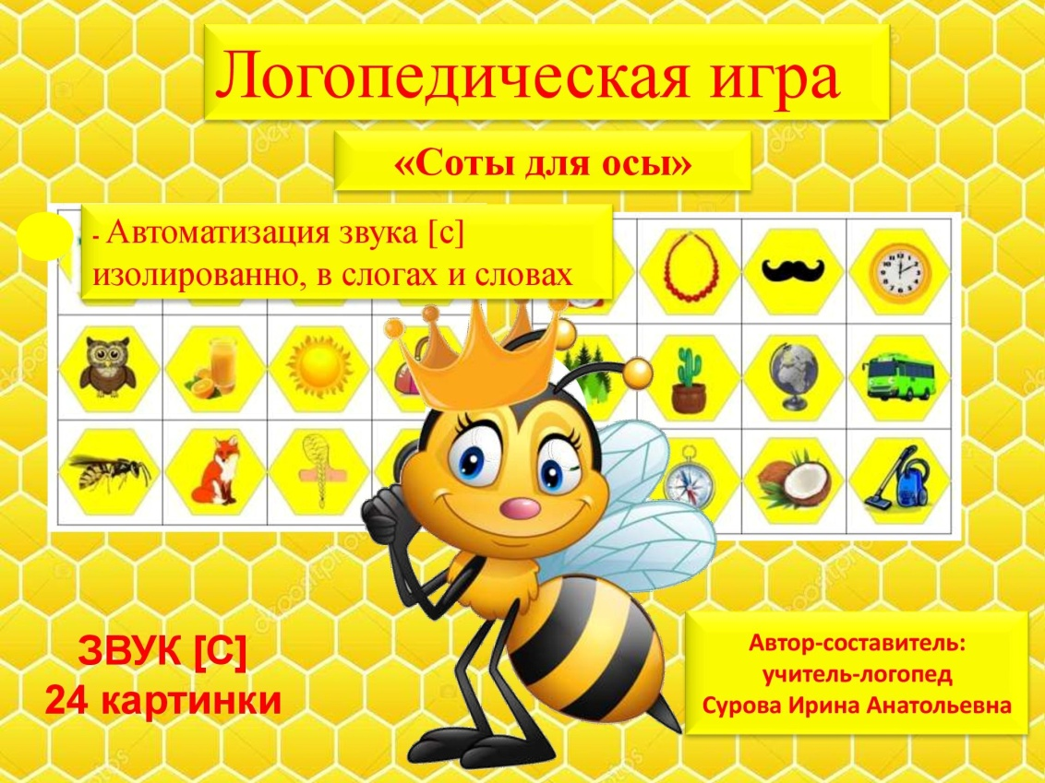

Цель: формирование правильного звукопроизношения у детей старшего дошкольного возраста с ФНР и ФФНР ( с фонетическим недоразвитием речи и с фонетико-фонематическим недоразвитием речи).
Задачи:
- Автоматизация звука [c] изолированно, в слогах и словах;
- формирование эмоционально-положительного настроя детей на занятия и готовности ребенка к самостоятельности и самореализации в совместной деятельности ребенка и взрослого;
-развитие зрительного , слухового внимания, кратковременной и долговременной памяти, словесно-логического мышления.
Описание методического логопедического пособия.
В комплект входит:
1) игровой фон к упражнению «Звуковая дорожка» -1 шт.;
2) игровой фон к упражнению «Слоговая дорожка» -1 шт.;
3) игровой фон к игре «Соты для осы» -1 шт;
4) картинки на автоматизацию звука [с] -24 шт. .
Перед началом игры распечатайте и заламинируйте все картинки , затем аккуратно вырежьте 24
картинки на звук [с]. К игровому фону «Соты для осы» и предметным картинкам прикрепите
липучки .
Упражнение «Звуковая дорожка».
Ход игры: ребенок проводит пальчиком по дорожке от осы к сотам и произносит четко звук: c-c-c… .
Упражнение «Слоговая дорожка».
Ход игры: ребенок проводит пальчиком по каждой дорожке от буквы [с] к буквам[а, о, у, ы, э]
и произносит получившиеся слоги: са, со, су, сы, сэ… .
Игра «Соты для осы».
Ход игры: ребенок берет картинку на звук [с], четко называет слово и прикрепляет ее с помощью липучки к игровому фону «Соты для осы».

Учителем- логопедом Суровой Ириной Анатольевной создана группа в ВК logoped_irina_surova (ссылка https://vk.com/logoped_irina_surova) логопедические игры в электронном виде, где она делится своими играми с подписчиками.

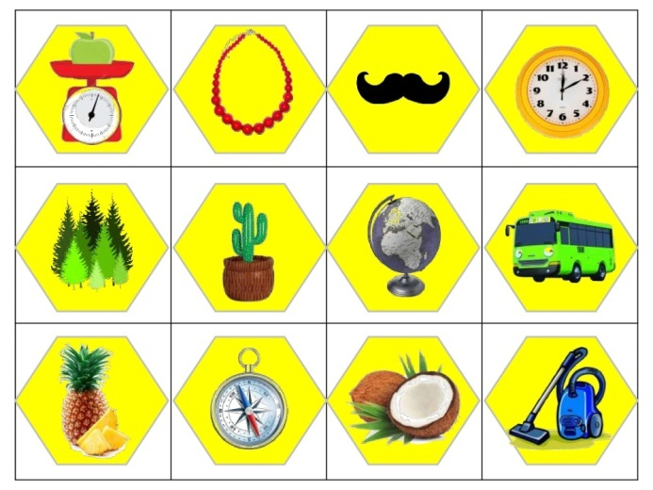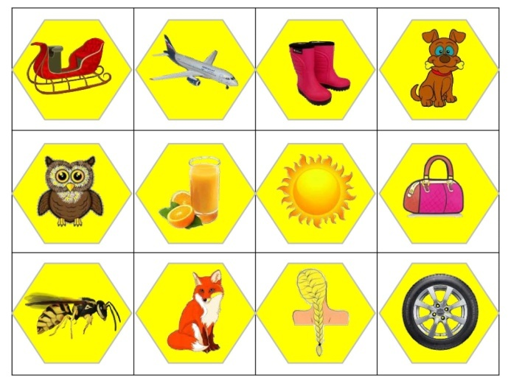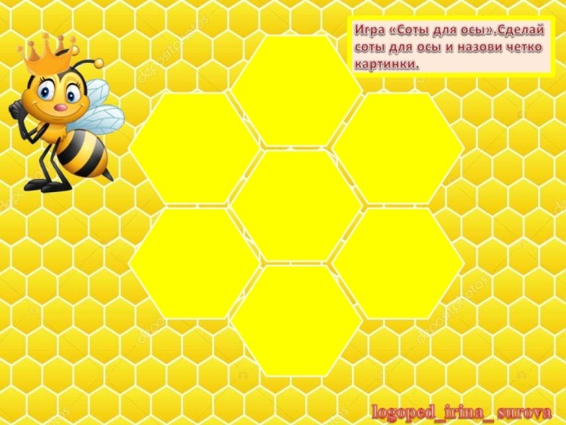6